ZABAVNO ŠPORTANJE
Navodila za namizno športno igro Zabavno športanje:
- Primerna je za otroke in odrasle.
- Kje se igrati? Na dvorišču, balkonu ali v stanovanju.
- Vsebina igre:
- igralna plošča z 98 polji v dimenzijah dveh listov A4 formata, ki jih sprintaš in zlepiš skupaj, lahko jih daš v dve plastični mapi za daljšo uporabo.
- 5 – 6 igralnih ploščic iz kartona ( 1.5 x 1.5 cm), na njih so imena: RIBA, RAK, ČOLN, VODA, SONCE, JADRO, POLŽ (2 kompleta).
- Igralna kocka s pikami od 1 do 6.
- Plastični kozarec in radirka.
- Kako se igramo?
V igri sodelujeta najmanj 2, lahko pa tudi do 5 ali 6 igralcev.
Vsak igralec izbere svoj kartonček.
Igralci se med seboj dogovorijo, kdo bo prvi začel z igro. Kocko mečejo izmenično drug za drugim v smeri urinega kazalca. Kdor prvi vrže 6, začne igro in postavi svoj kartonček na 1. rumeno polje ter še enkrat vrže kocko.
Vsakokrat, ko igralec vrže 6, met ponovi in se premakne naprej po poljih za seštevek metov.
Na istem polju ne smeta stati 2 kartončka. Zadnji met izloči kartonček, ki je bil na polju, ta se mora vrniti na 1. rumeno polje.
Zmagovalec igre je tisti igralec, ki je prvi prišel v cilj na črki D.
- Posebnosti:
- Strešica na Š = če kartonček pristane na tem polju, se mora igralec vrniti na 1. rumeno polje
- Meti v = če igralec pristane na tem polju, mora v 5 poskusih z 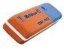
zadeti v kozarec. Kozarec mora biti postavljen na sredini mize, igralec meče sede iz svojega mesta. Radirke ne sme položiti v kozarec. Če mu ne uspe, počaka en krog, ne da bi metal kocko.
- Dotakni se roza barve v 10 s = če igralec pristane na tem polju, se mora v 10 s dotakniti predmeta roza barve, ki se nahaja v prostoru, kjer igra poteka. Ostali igralci merijo čas s štetjem do 10 (10 x izgovorijo glasno 21). Če mu ne uspe, se vrne 5 polj nazaj.
- Pomen barv = opraviti je potrebno določene vaje.
Rumena: 5 sonožnih poskokov.
Zelena: Teci v kopalnico in si umij roke.
Modra: 3 x zaporedoma se splazi pod mizo tako, da greš pod mizo vedno na isti strani mize.
Rdeča: 10 počepov.
Oranžna: 10 krogov v teku okoli stola.
Vijolična: 5 krogov okoli stola s poskoki po levi nogi.
Rjava: 5 krogov okoli stola s poskoki po desni nogi.
Bela: prost prehod brez dodatnih nalog.

Pripravila Špela Petrač, prof. športne vzgoje na domu Breženka.
Igra je zasnovana na podlagi igre Človek, ne jezi se, vendar je spremenjena, dodane so stvari, vključeno je gibanje.

ZLEPI SKUPAJ:

PRIPRAVI SAM:
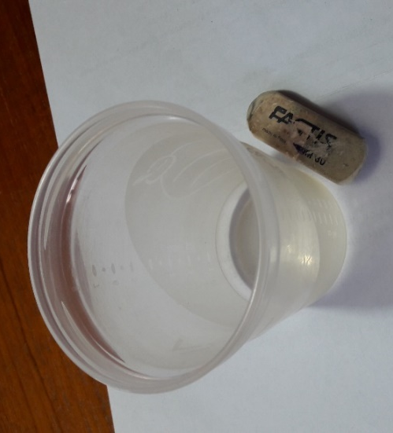

POIŠČI DOMA:

